Отличия и изменения
сборки 8.14.1 от 10.02.2017 программного комплекса АиТ:\Управление персоналом
1. АиТ:\Кадры 1
2. АиТ:\Зарплата 3
3. АиТ:\Табель 9
4. АиТ:\ППУ 11

- АиТ:\Кадры
  - Добавлена возможность импортировать график отпусков.

В режиме «График отпусков списком» добавлена кнопка «Импорт». При нажатии этой кнопки Вы можете указать путь к xls файлу для импорта графика отпусков. Шаблон имеет название imp_otp.xls, находится в aitclient\staff\form и содержит в себе инструкцию по использованию.

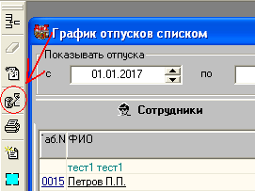

  - Добавлен шаблон для отчета в военкомат о приеме на работу военнообязанного сотрудника.

Название шаблона «voenpr.dot», название отчета «Прием военнообязанного». Формировать из отчетов по персональной карточке.

  - Исправлен поиск по табельному номеру в штатном расписании.

Поиск не работал, если табельный номер содержал пробел.

  - Исправлен подбор общего стажа в отчетах по списку сотрудников.

При использовании районных коэффициентов общий стаж не подбирался.

  - Расширено поле в «Справочник условий труда».

Поле «Наименование» (и все связанные с ним поля) были расширены до 150 символов.

  - Добавлена возможность копировать поля в Кадровой карточке на закладке «Работа».

Копирование доступно по кнопке «>>».

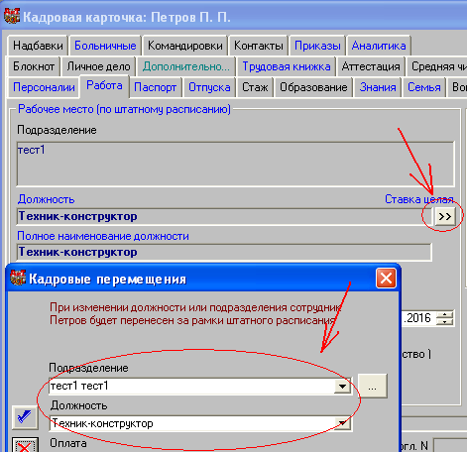

  - Исправлены неактивные кнопки кадровой карточки на закладке «Семья».

Кнопки «Добавить» и «Удалить» теперь сразу активны при переходе на закладку «Семья».

  - Доработка окна «Список сотрудников».

Теперь в окне «Список сотрудников», при выборе сотрудника, вверху отображаются «Прочие сведения» его подразделения. Заполнить прочие сведения можно в «Структура предприятия» при редактировании подразделения или филиала.

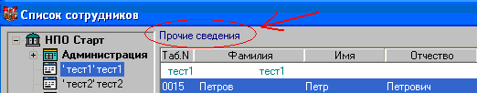

  - Доработан режим мастер → прием. (Добавлено в патче №1).
    - В мастере на прием заполняется «Адрес по паспорту».
    - Добавлена галочка «Скопировать в адрес по КЛАДР».

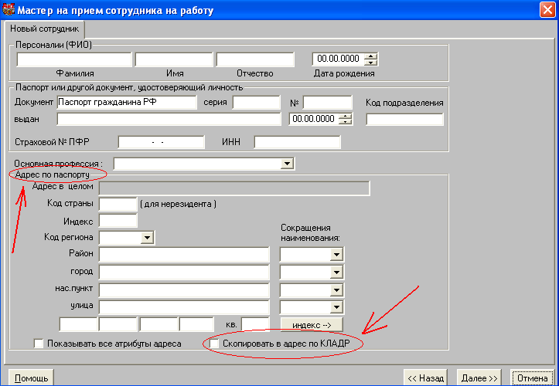

  - Исправлен режим мастер → перевод (холдинг). (Добавлено в патче №1).

При переводе из филиала в филиал сотрудника, который имеет кадровую карточку в этих филиалах, даты окончания отпуска ограничивались датой увольнения сотрудника из филиала, в который он переводится.

- АиТ:\Зарплата
  - Новый отчет по форме 4-ФСС за 2017 год.
4-ФСС для сдачи отчетности за 2017 год. Шаблон fss_2017.xls. (на данный момент доступен только в печатной форме).

  - Исправления отчета 4-ФСС за 2016 год.
    - Исправлена ошибка в ключевом слове ФСС_ПЕРИОД в xml файле.
    - Исправлены ошибки при заполнении информации о платежных поручениях и таблицы 3.1 в xml файле.
    - Добавлена функция для автоматического подсчета численности работников, занятых на работах с вредными и (или) опасными производственными факторами.

  - Обновлен отчет «Справка о доходах» по форме 182-н.
В соответствии с Приказом Минздравсоцразвития России от 15.11.2016 № 648н изменилась форма отчета 182-н. Шаблон «spr_dohod_2017.rep» и шаблон Excel «spr_dohod_2017.xls».

  - Обновлен отчет «Запрос о проверке сведений о страхователе».
В соответствии с Приказом Минздравсоцразвития России от 24.01.2011 N 20н изменился отчет «Запрос о проверке сведений». Шаблон «pf_pdtv_zap_2017.rep» и шаблон Excel «pf_pdtv_zap_2017.xls» добавляется автоматически после выполнения пакета обновлений. Формируется из режима «Генератор налоговых справок».

  - Исправлен шаблон отчета по форме 2-НДФЛ.
Исправления коснулись сотрудников, у которых есть доходы, облагаемые по разным процентным ставкам.

  - Изменен алгоритм расчета НДФЛ при наличии разных процентных ставок.
Теперь каждая процентная ставка НДФЛ начисляется своим кодом.

  - Обновлен отчет «Индивидуальная карточка по страховым взносам».
Добавлено разделение сумм выплат, превышающих базу на ОПС и в ФСС.

  - Добавлены дополнительные поля в «данные для ГНИ»:
Фамилия, имя, отчество, документ и «Подписант по умолчанию». Ключевое слово – ПОДПИСАНТ возвращает подписанта по умолчанию, ДОК_УПОЛН возвращает документ уполномоченного представителя.
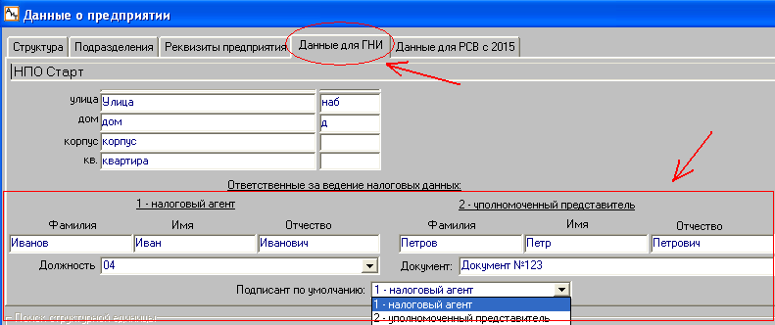

  - Исправлена ошибка в режиме «Внести архивные платежки НДФЛ» при внесении платежки с нулевым налогом.
Работает и при включенной в Конфигураторе настройке «Использовать разделение итогов на фонды».

  - Добавления ключевых слов для шаблона расчетного листка.
    - Ключевое слово – ПЕРИОД. При отсутствии дат начала и конца возвращает пустоту, а при наличии хотя бы одной из дат возвращает период действия начисления в виде 15.09.2016-23.09.2016. При этом если дата начала или конца выходит за пределы месяца, за который начислено, то такая дата меняется на дату начала и конца месяца соответственно.
    - Ключевые слова – ДНАЧ и ДКОН. Возвращают дату начала и дату окончания указанного периода действия начисления.
Для работы данных ключевых слов необходимо установить флаг «Период действия» в «Документы» → «Расчетные листки» → «Настройки» → «Настройки».
    - Ключевое слово РАЗМЕР_ШЕ возвращает размер ставки в процентах. Для внештатных всегда возвращает 100.

  - Добавлены ключевые слова в формулы начислений.
    - Ключевое слово – [Vxxx], где xxx – код начисления, по которому будет возвращена сумма всех начислений с данным кодом, которые указаны в карточке начислений сотрудника.
    - Ключевое слово КОД_ГР – возвращает краткий код графика из карточки начислений. Ключевое слово должно использоваться в двойных кавычках, пример: if(“[КОД_ГР]”=”01”,1000,2000).

  - Доработка «Импорт лицевых счетов».
Добавлен флаг «Заменять существующие перечисления в данный банк». По умолчанию флаг не установлен, при установке будет заменять номера счетов.
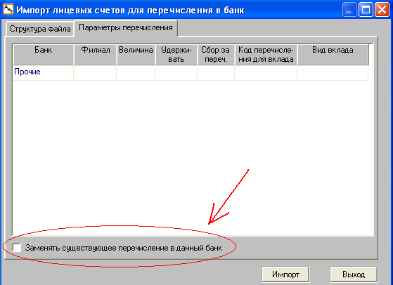

  - Добавлено авто-обновление окна «Карточка начислений».
При добавлении в карточку начислений новых начислений, через кнопку дополнительное окно расчета, карточка автоматически обновляется.

  - Убрано округление «Дни» в режиме «Начисление списком».

  - Выборка сотрудников в налоговых карточках больше не сохраняется.
В предыдущих версиях, в налоговых карточках сохранялась последняя выборка сотрудников. Это было отменено. При открытии налоговых карточек не будет выбран ни один сотрудник.

  - Доработан «Справочник видов вычетов».
Добавлены колонки «Начало действия вычета» и «Окончание действия вычета». При добавлении вычетов в персональную и налоговую карточку будут отображаться только те вычеты, у которых не закончилось действие вычета.
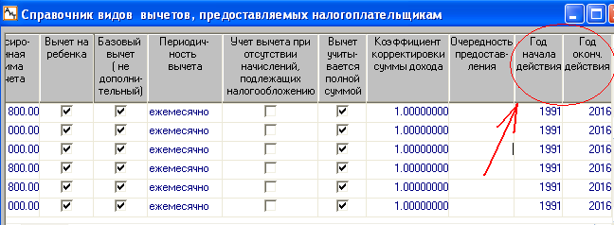

  - Добавлен фильтр для «Начисление списком».
На левой панели интерфейса добавлена кнопка «Фильтр» (она доступна только на закладке «Начисления»). По нажатию на неё – выдается список фильтров для начислений. Доступные параметры для фильтрации: месяц, год, дата начисления, процент, сумма, дни, часы, категория, график, документ, активно, уже выплачено.
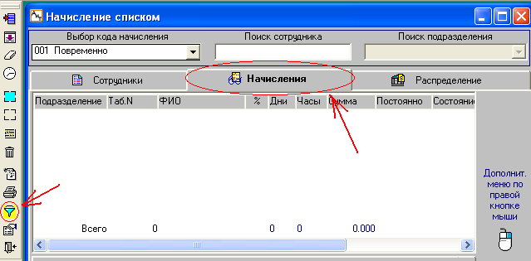

  - Исправлена ошибка суммы налога в Реестре платежей по НДФЛ. (Добавлено в патче №1).
Суммы налога, внесенные в реестр платежей по НДФЛ, сформированные на 14 сборке, могли быть некорректны.

  - Исправлен «Справочник должностей». (Добавлено в патче №1).

При включенной в Конфигураторе настройке «Доп. страх. взносы за вредность» столбец «КПС» в Справочнике Должностей нельзя было заполнить.
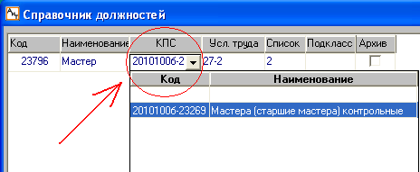

  - Доработан «Адрес по паспорту» (Для всех модулей). (Добавлено в патче №1).

В «Адрес по паспорту» добавлено поле «Код страны».

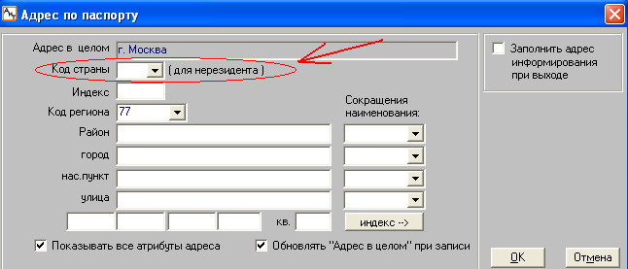

  - Обновлен шаблон отчета «Справка о доходах» по форме 182-н. (Добавлено в патче №1).
В соответствии с Приказом Минздравсоцразвития России от 09.01.2017 № 1н изменилась форма отчета 182-н. Шаблон «spr_dohod_2017.rep» и шаблон Excel «spr_dohod_2017.xls».

  - Обновлен шаблон отчета по форме «П-4». (Добавлено в патче №1).
В соответствии с приказом Росстата от 27.10.2016 №686 изменилась форма отчета П-4. Шаблон «p4_stat.rep» и шаблон Excel «p4_stat.xls».

  - Обновлен шаблон отчета по форме «№1». (Добавлено в патче №1).
В соответствии с приказом Росстата от 20.01.2017 №29 изменилась форма отчета №1. Шаблон «f1_stat_2017.rep» и шаблон Excel «f1_stat_2017.xls».

  - В справочник Госналогслужбы «Стандартные вычеты» добавлено автоматическое заполнение года начала и окончания действия. (Добавлено в патче №1).
Автоматическое заполнение года начала и окончания действия затронет только коды с 108 по 149.

  - Исправлена ошибка в фильтре. (Добавлено в патче №1).
При двойном клике по фильтру открывается дополнительное окно с выбором возможных значений для этого фильтра. Раньше это окно было пустым.
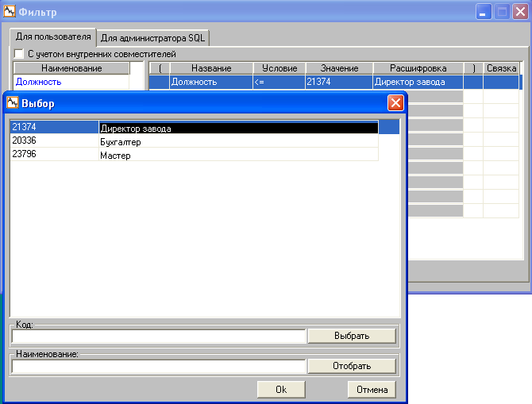

  - Доработан режим подтверждения выплаты в окне «Реестр платежей по НДФЛ». (Добавлено в патче №1).
При подтверждении или отзыве платежа больше не будет запускаться расчет, если этот платеж привязан к документу.

  - Исправлена ошибка в «Начисление списком» при установленном фильтре. (Добавлено в патче №1).
Массовое изменение параметров начислений больше не затрагивает строки, скрытые фильтром.

- АиТ:\Табель
  - Доработка режима переноса праздников, доступный в окне «Список плановых графиков».
    - Переименовано в «Перенос выходных»

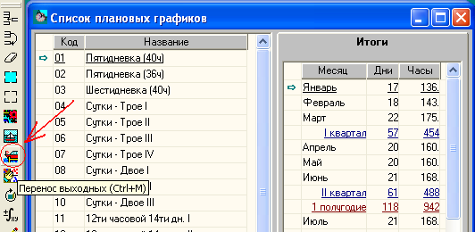
    - При смене года в «Переносе выходных» происходит обновление данных в окне.

  - Доработка «Список табельных листков».

В список табельных листов добавлена колонка с датой последних сводов или промежуточных итогов по ним.

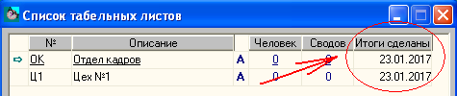

  - Доработка начисления по сводам из табеля.

При выполнении мастера формирования начислений, своды из табеля, принятые им в обработку, блокируется в табеле. И новые своды по этому табелю нельзя будет сформировать, пока «Мастер формирования начисления» производит начисление по табельным листам.
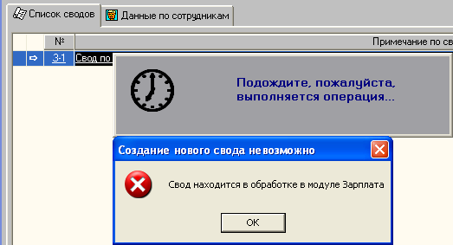

- АиТ:\ППУ
  - Доработка закладки «Архив» в Персональной карточке.
    - При входе по умолчанию флаг установлен на «Документы с 2010 года».
    - Добавлена кнопка СЗВ-М.

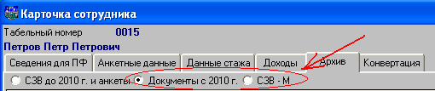
  - Доработан xml шаблон формы ДСВ-3.
  - Обновлен xml шаблон отчета по форме СЗВ-М.

В соответствии с Постановлением ПФР от 07.12.2016 № 1077п.

